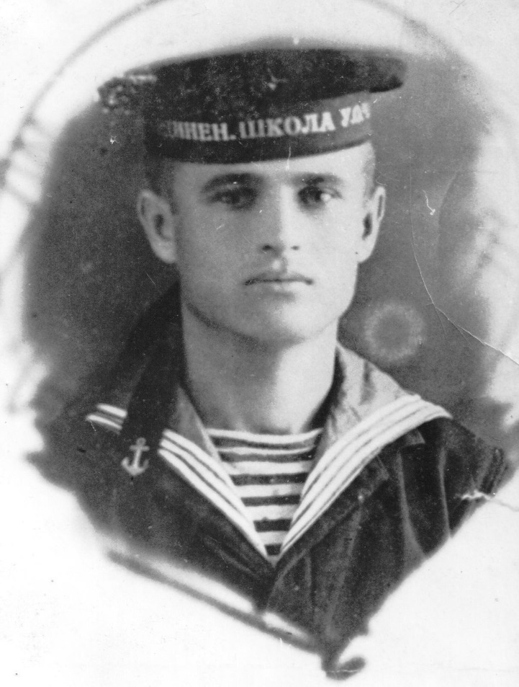

Герой Донской земли:
Моисеенко Александр Пименович родился в 1914 г. в х. Павло-Очаково Азовского района Ростовской области. В боях за сильно укрепленный пункт противника д. Розиттен 15 февраля 1945г. под сильным артиллерийским и минометным огнем противника днем на руках расчет выкатил орудие на открытую огневую позицию, поднес боеприпасы и открыл ураганный огонь по немцам, в результате чего меткими выстрелами орудия Моисеенко было уничтожено: 2 пулемета, наблюдательный пункт, 2 блиндажа и подожжено 3 дома с немцами. Это дало возможность нашей пехоте овладеть д. Роззиттен. В этом бою Моисеенко А.П. был ранен, но после перевязки остался в строю и продолжал уничтожать живую силу и огневые точки противника. Погиб в Германии, земля Бранденбург, Потсдам округ, Цоссен р-н, н.п. Глазов 30 апреля 1945г. Награжден медалью «За отвагу», Орденом Славы 3-й степени.

30 апреля 1945г.

Моисеенко Александр Пименович
(1914-30.04.1945 гг.)

